BÀI 2.4 – QUÉT MẠNG CƠ BẢN BẰNG NMAP
(Thực hiện theo tài liệu GitHub Ethical-Hacking-Labs)
Nguồn: Samsar4/Ethical-Hacking-Labs, 2-Scanning-Networks/4-Nmap.md

1. Mục tiêu
- Quét toàn bộ subnet và phát hiện các host đang hoạt động.
- Theo dõi các gói tin Nmap gửi và nhận.
- Thực hiện các kiểu quét TCP Null, TCP Connect, Xmas, ACK, UDP và Idle Scan.
- Thu thập thông tin cổng, dịch vụ và hệ điều hành của máy mục tiêu.

2. Môi trường thực hành
Thành phần | Thông tin
Máy quét | Kali Linux cài Nmap
Máy mục tiêu | Windows/Linux/Metasploitable trong mạng lab
Subnet | 192.168.81.0/24
IP mục tiêu | 192.168.81.133

3. Các bước thực hiện
- Xem trợ giúp Nmap.
nmap -h
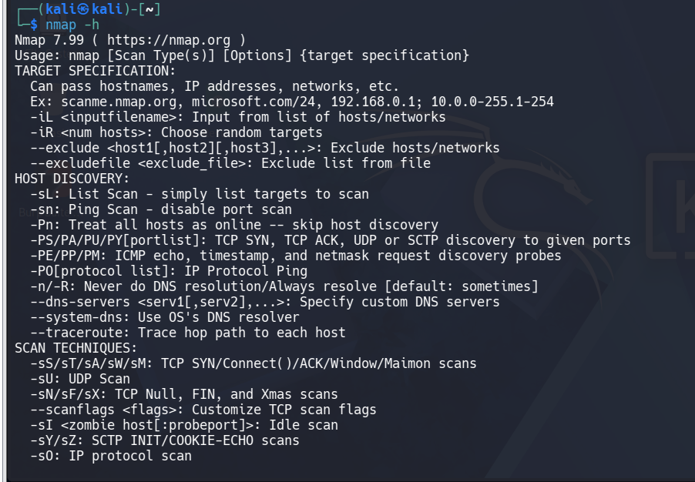
- Quét toàn bộ subnet và nhận diện hệ điều hành.
sudo nmap -O 192.168.81.0/24

Kết quả cần ghi nhận gồm các host đang hoạt động, cổng mở, loại thiết bị và thông tin hệ điều hành nếu Nmap nhận diện được.
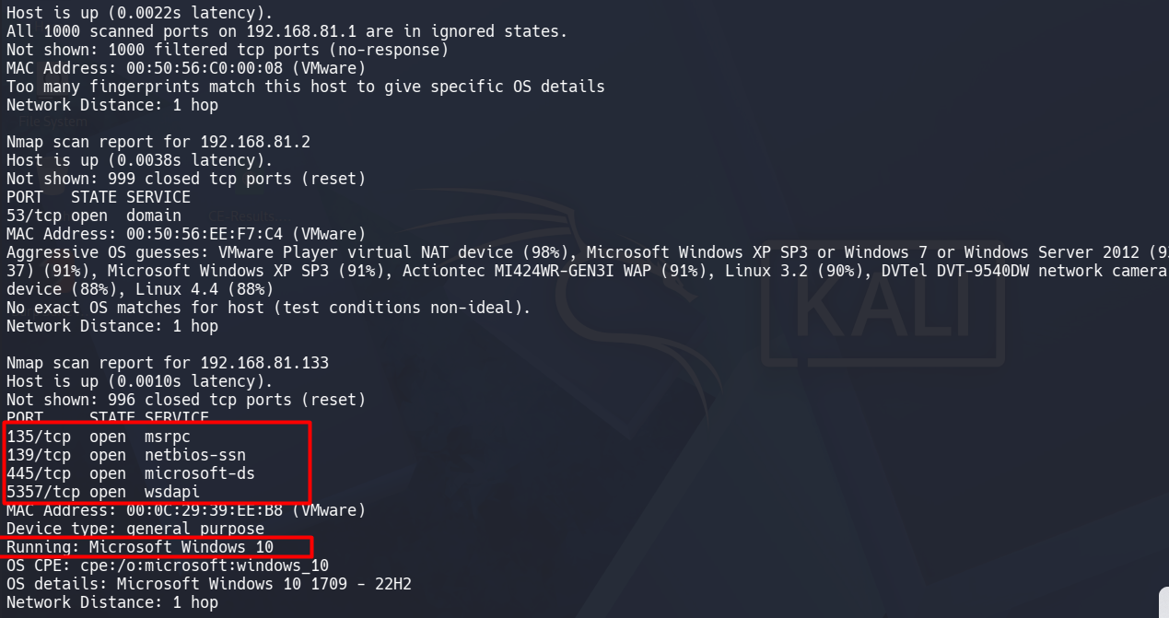
- Theo dõi các gói tin gửi và nhận với --packet-trace.
sudo nmap --packet-trace 192.168.81.133
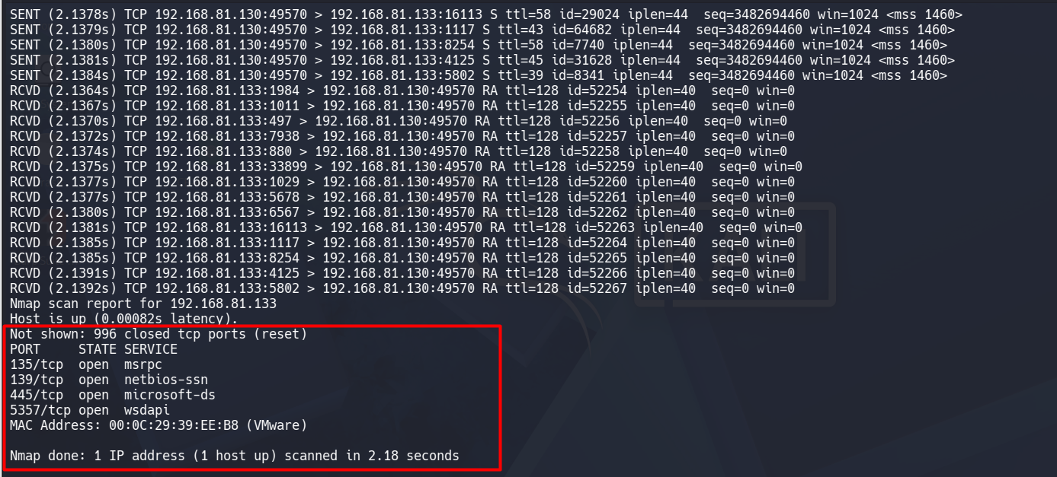
- Thực hiện TCP Null Scan.
sudo nmap -sN -T4 -A 192.168.81.133

Trong Null Scan, không có cờ TCP nào được thiết lập. Phản hồi RST thường biểu thị cổng đóng; không phản hồi có thể biểu thị cổng open|filtered.
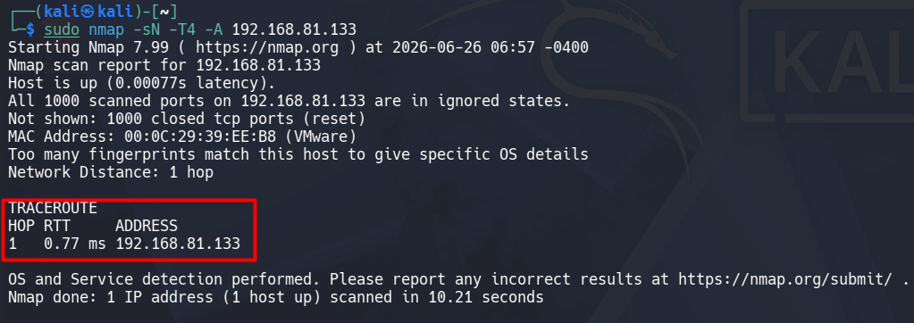
- Thực hiện TCP Connect Scan.
nmap -sT -T3 -A 192.168.81.133

TCP Connect Scan sử dụng kết nối TCP hoàn chỉnh và có thể chạy khi không có đặc quyền root.
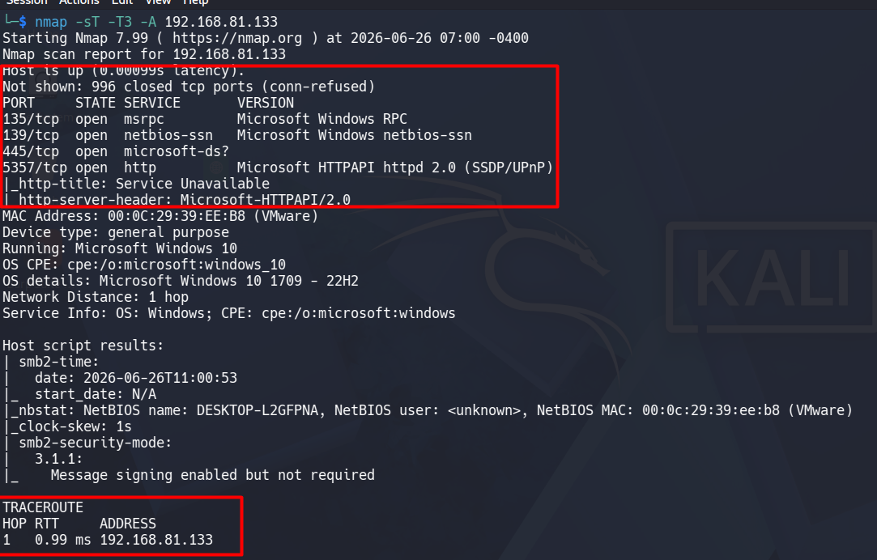
- Thực hiện Xmas Scan trên máy mục tiêu.
sudo nmap -sX -T4 192.168.81.133

Xmas Scan thiết lập các cờ FIN, PSH và URG. Khi có tường lửa, nhiều cổng có thể được hiển thị ở trạng thái open|filtered.
- Máy mục tiêu đang hoạt động.
- Cả 1000 cổng trả về gói RST.
- Nmap đánh giá toàn bộ cổng là closed.
- Không phát hiện cổng open|filtered.
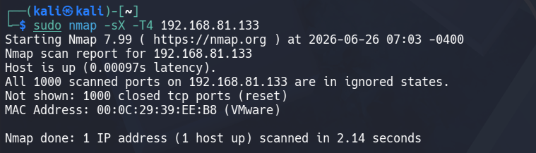
.
- Thực hiện ACK Scan để kiểm tra trạng thái lọc.
sudo nmap -sA -v -T4 192.168.81.133

ACK Scan chủ yếu trả về trạng thái filtered hoặc unfiltered, không dùng để xác nhận trực tiếp cổng open.
-Máy 192.168.81.133 đang hoạt động.
-Cả 1000 cổng TCP đều trả về gói RST.
-Nmap đánh giá các cổng là unfiltered.
-Không phát hiện Firewall chặn gói ACK trên các cổng được kiểm tra.
-ACK Scan không xác định được cổng mở hay đóng, chỉ kiểm tra cổng có bị lọc bởi Firewall hay không
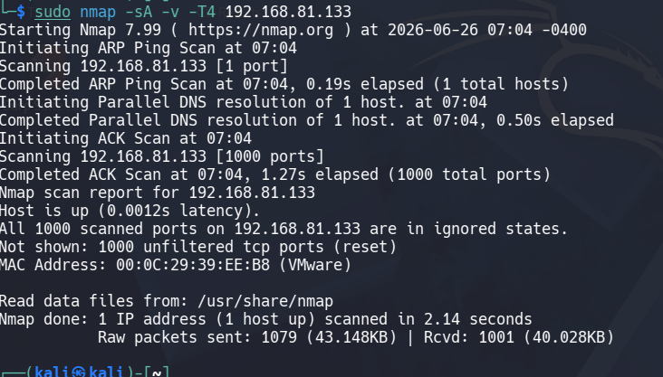
- Thực hiện UDP Scan.
sudo nmap -sU -T5 192.168.81.133
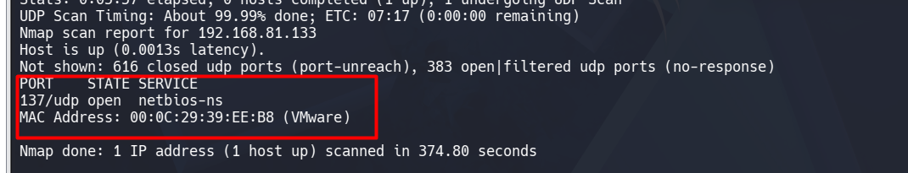
- Thực hiện Idle Scan. Sử dụng một máy Zombie phù hợp và kiểm tra cổng 80 của máy mục tiêu.
sudo nmap -Pn -p 80 -sI 192.168.81.10 192.168.81.133

- Thực hiện Ping Sweep trên toàn subnet.
nmap -sP 192.168.81.0/24

Kết quả liệt kê các host đang hoạt động trong subnet. Số lượng host phụ thuộc vào mô hình mạng thực tế.
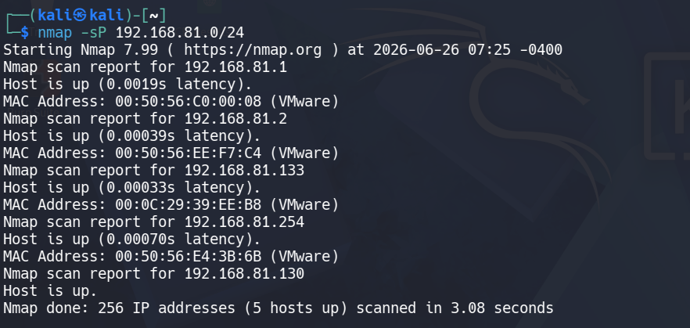

4. Kết quả thực tế
Nội dung kiểm tra | Kết quả thực tế | Nhận xét
Quét subnet | 4 | Các host gồm 192.168.81.1, 192.168.81.2, 192.168.81.130 và 192.168.81.133 trong mạng VMnet8.
Hệ điều hành nhận diện được | Windows 10 | Nmap nhận diện máy 192.168.81.133 sử dụng Windows 10, phiên bản dự đoán từ 1709 đến 22H2.
TCP Null Scan | 1000 cổng closed | Máy Windows 10 trả về gói TCP RST nên Nmap đánh giá toàn bộ 1000 cổng là đóng. Null Scan không hoạt động chính xác trên Windows. Máy mục tiêu cách Kali 1 hop.
TCP Connect Scan | 135, 139, 445, 5357 open | Phát hiện các dịch vụ MSRPC, NetBIOS, SMB và Web Services for Devices đang hoạt động trên Windows 10.
Xmas Scan | 1000 cổng closed | Máy Windows trả về RST đối với các gói FIN/PSH/URG. Xmas Scan không phù hợp để xác định chính xác cổng mở trên Windows.
ACK Scan | 1000 cổng unfiltered | Các gói ACK nhận được phản hồi RST, cho thấy lưu lượng không bị Firewall lọc. ACK Scan không xác định cổng mở hay đóng.
UDP Scan | 137 open | Phát hiện cổng UDP 137 đang mở trên máy Windows 10. Cổng này sử dụng dịch vụ NetBIOS Name Service để phân giải tên NetBIOS trong mạng nội bộ.
Idle Scan | Chưa thực hiện
  Chưa thiết lập máy zombie phù hợp nên chưa thể thực hiện Idle Scan.
Ping Sweep | 192.168.81.1  192.168.81.2  192.168.81.133  192.168.81.130  192.168.81.254 | Ping Sweep phát hiện 4 địa chỉ IP đang hoạt động trong mạng 192.168.81.0/24.

5. Kết luận
Bài thực hành đã sử dụng nhiều kỹ thuật quét của Nmap để phát hiện host, cổng, dịch vụ và trạng thái lọc của mạng. Mỗi kiểu quét tạo ra phản hồi khác nhau và phù hợp với một mục tiêu đánh giá cụ thể.

